Στρατηγικές Συμμετοχικότητας

Μέθοδοι, που θα «ξυπνήσουν» το ενδιαφέρον του εργαζομένου για πιο ουσιαστική συμμετοχή στην εργασία του.

Διερεύνηση της εργασίας    Job Enlargement   | - Βελτίωση συνθηκών εργασίας  - Περισσότερα καθήκοντα και ευθύνες  για τους εργαζόμενους  Ο εργαζόμενος καλείται να προσπαθήσει περισσότερο για κάτι, στο οποίο εξαρχής δεν επιθυμεί να συμμετέχει.
Εναλλαγή Εργαζομένων  Job Rotation  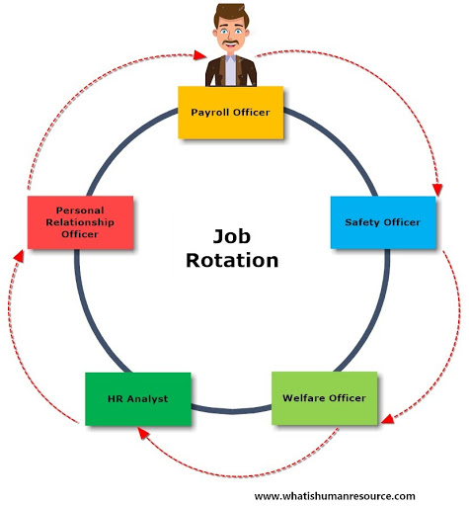  «ΕΛΑΣΤΙΚΟΠΟΙΗΣΗ»  της εργασίας   | - Μετακίνηση του εργαζόμενου από μία εργασία σε άλλη  - Ποικιλία αντικειμένων απασχόλησης  - Μείωση της ανίας  - Ο εργαζόμενος δεν έχει λόγο για τις εναλλαγές της απασχόλησής του  Ο εργαζόμενος προσλαμβάνεται χωρίς να γνωρίζει απολύτως τα καθήκοντα και τις υπηρεσίες που θα του ανατεθούν.


Εμπλουτισμός της Εργασίας    Job Enrichment   | - Σχεδιασμός των έργων (εργασίας), ώστε  να έχουν σημασία για τον εργαζόμενο  - Αίσθημα ικανοποίησης μέσα από την ολοκλήρωση κάποιου έργου  Η εργασία σχεδιάζεται έτσι, ώστε να μην ζητά μηχανικές ή κινήσεις ρουτίνας, αλλά αντίθετα να ζητά από τον εργαζόμενο να κινητοποιεί το συνολικό δυναμικό των δεξιοτήτων του, ώστε να ανταποκριθεί σ’ αυτήν ικανοποιητικά
Κάθετη ενίσχυση της εργασίας  Vertical Loading    Για παράδειγμα τα διάφορα επιμίσθια (bonus), που ενισχύουν τον εργαζόμενο  ως προς την αποδοτικότητά του.   | - Σταδιακή ανάθεση νέων εργασιών στον εργαζόμενο  - Ενίσχυση της αυτοπεποίθησης του εργαζόμενου  - Επιλογή ειδικών κινήτρων συμπεριφοράς  στο χώρο εργασίας

